Kerriespruitjes
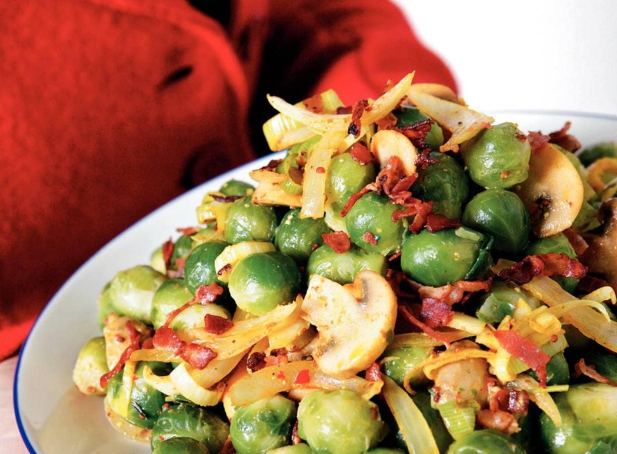
Ingrediënten 4 personen:
500 g spruitjes 1 ui
150 g katenspek 1 prei
250 g champignons 3 tenen knoflook
1 el kerriepoeder 1 tl grove mosterd
1 tl sambal oelek 4 takjes verse tijm

Aan de slag:
Kook de spruitjes 10 min. voor. Snijd de ui fijn en het katenspek in reepjes. Maak de prei schoon en snijd in dunne ringen. Maak de champignons schoon met keukenpapier en snijd in plakjes. Pers de knoflook.
Verhit de olie in een koekenpan en bak hierin de ui en het spek goudbruin. Voeg de prei, champignons en de knoflook toe en fruit even mee. Voeg de kerrie, mosterd, sambal en een scheutje water toe. Haal de blaadjes tijm van de takjes en doe ze bij het groentemengsel. Voeg de beetgare spruitjes toe.

